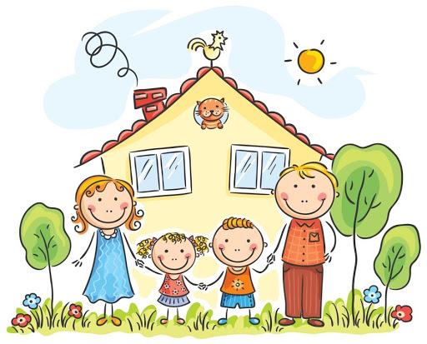
План мероприятий
на шестой школьный день
28.02.2026г.
День взаимодействия с семьей

№ | Содержание работы | Место проведение | Время | Ответственный
1 | Работа компьютерного класса | Компьютерный класс | 9.00 – 14.00 | Литвин А.В.
2 | Работа объединения по интересам «Инфознайка»  ЦТДиМ | Компьютерный класс | 9.00 – 9.45  9.50 – 10.35 | Литвин А.В.
3 | Работа школьной библиотеки | Библиотека | 9.30 – 12.00 | Богдан Е.Н.
4 | Мастер класс «Чудеса своими руками» | Кабинет 1 класса | 10.00 – 11.00 | Черникова И.М.
5 | Познавательный час «Наше семейное хобби» | Кабинет 3 класса | 10.00 – 11.00 | Бешок Л.М.
6 | Игра-путешествие «Страна волшебных слов» | Библиотека | 11.00 – 12.00 | Черникова И.М.
7 | Час общения «О чем расскажет семейный альбом» (совместно с родителями) | Кабинет 3 класса | 12.00 – 13.00 | Бешок Л.М.
8 | Турнир по шашкам «Дети и родители играют вместе» | Спортивное фойе | 13.00 – 14.00 | Кудрицкий С.И.
9 | Работа спортивного зала | Спортивный зал | 17.00 –20.00 | Орещенко Н.А.

